Treinamento | Cadastro do vendedor
Módulo/Unidade/Aula | Criação do seu código de vendedor no sistema IW, no PRD
Vídeo | 3
Responsável | Juliana Heleno
Orientações | Texto | Comunicação Com a Equipe de Edição
Orientações | Na gravação o texto será lido em teleprompter  Na edição o texto será utilizado como legenda  1 minuto de vídeo correspondem à aproximandamente 80 e 90 palavras | Recursos visuais que devem aparecer nesta cena do vídeo: slide, balão de texto, objeto, elemento gráfico, ícone, personagem, etc...
Cena | Falas do(a) Apresentador(a)/Entrevistado(a) | Descrição do Recurso Visual | Links com Referências dos Recursos
Cena 1 | Oi, estou aqui novamente e agora vamos falar um pouco sobre as solicitações para a criação do código de vendedor | Julio com a postura de "Expert com Foco", segurando o tablet. O fundo de loja Claro tem uma textura de "página de caderno  Texto na tela:  SOLICITAÇÕS DE CÓDIGO  Oi, estou aqui novamente! | 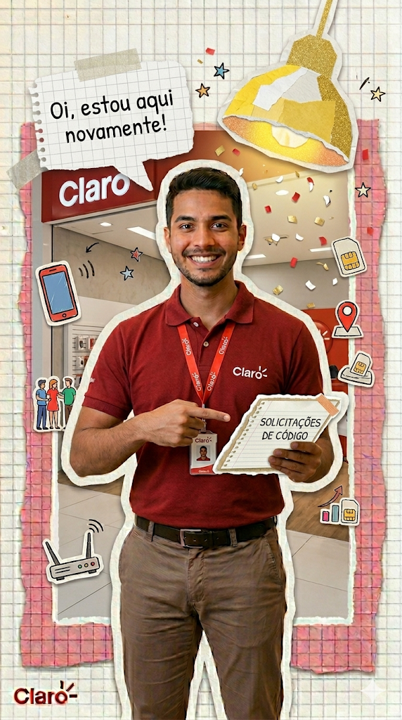  Sugestão de Estilo: Scrapbook Digital (Texturas de papel, fita crepe, carimbos, ícones recortados).
Cena 2: | Elas são abertas no sistema IW, no módulo PRD, em filas específicas de acordo com o canal de vendas. | Julio aponta para a tela do tablet. Um print do sistema IW (PRD) entra na tela, com borda de papel rasgado pink. Filas de ícones de "vendedor" flutuam.  Texto na tela:  SISTEMA IW, MÓDULO PRD  Filas específicas por canal. | 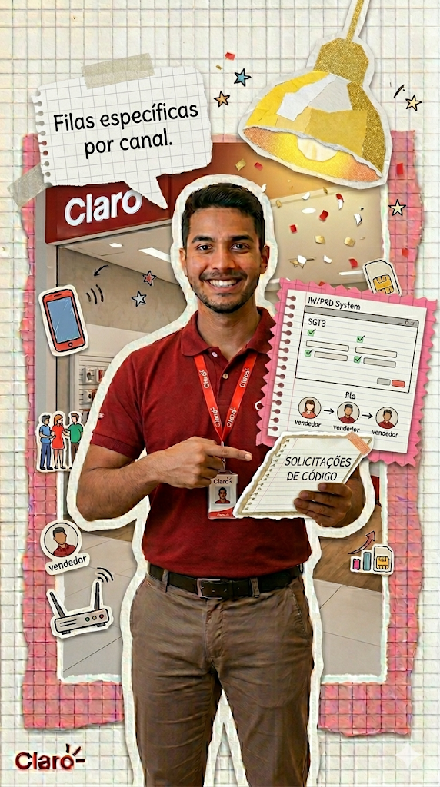
Cena 3: | Essas filas estão liberadas para pessoas previamente cadastradas. Procure seu canal matricial. | Julio faz um gesto de "procure". Um ícone de "Gestor Matricial" (recorte de papel com crachá) aparece acima do tablet.  Texto na tela:  FILAS LIBERADAS  Pessoas pré-cadastradas. | 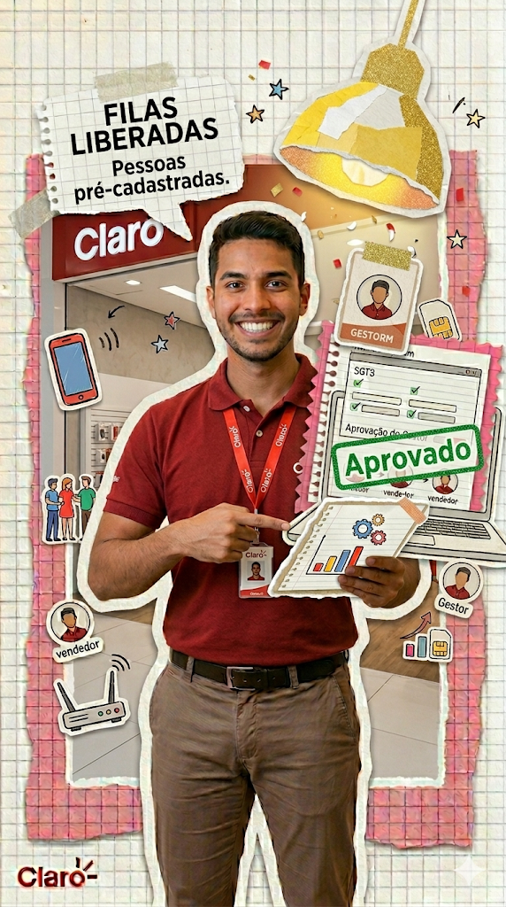
Cena 4 | Na abertura da solicitação, o demandante deverá ter cuidado com o preenchimento da planilha padrão vigente que sempre deverá ser anexada à demanda, inserindo corretamente os dados solicitados. | Julio agora segura o tablet com a Planilha Padrão brilhando. O ❗️ Ponto de Atenção pisca com glitter. Um clipe de papel "prende" a planilha ao tablet.  Texto na tela:  ⚠️ ATENÇÃO COM A PLANILHA  Preenchimento e Anexo Corretos. | 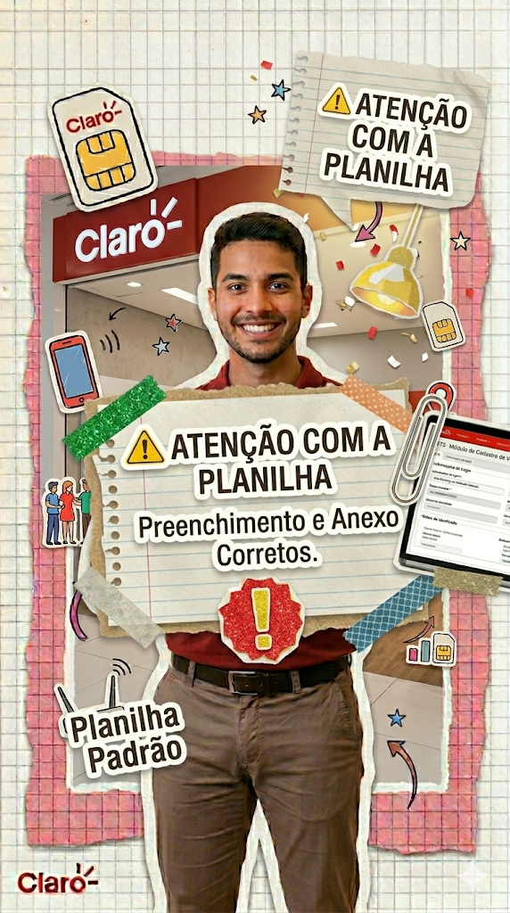
Cena 5 | Viu só? Com atenção e a planilha certa, seu código sai rapidinho. | Julio sorri e faz o sinal de "Ok". O logo da Claro "Conectados" (em recorte) aparece. | 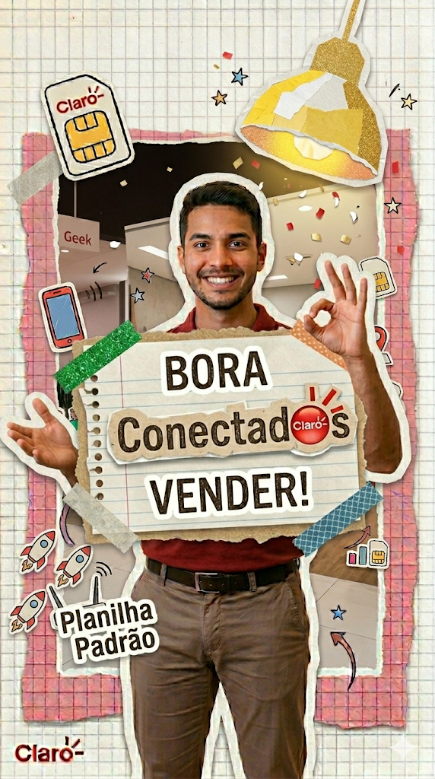
9

10

11

12

13
14
15
16
17
18
19
20

